**Manual de usuario (Empleado)**

**Aseomatic**

**Versión 1.0**

**Elaborado por:**

Fabian Ricardo Aldana Garay

Dashell Alexander Carrero Fuentes

David Andrés Hernández Juajinoy

Vanesa Vega Santa

**2021**

**Introducción**

El siguiente manual está hecho con el fin de orientar a los usuarios a usar el sistema de información que se ha desarrollado para la empresa La Equidad S.A.S, en este documento encontrará la guía de las funcionalidades que tiene el sistema.

En esta parte se explicará la gestión de inicio de sesión que debe llevar el usuario dependiendo de su rol, en este caso será el empleado, además se dará una vista general de la página principal del sistema de información.

1. **Ingreso a la página**

El empleado debe acceder al sistema para ello debe ingresar a la siguiente url: https://aseomatic.herokuapp.com/?c=All&m=index que lo redireccionará a la página principal de la web donde podrá observar todo el menú como: “Inicio”, “Servicios” donde encontraremos una sesión de noticias y eventos, “Nosotros” donde tendremos una breve descripción de la compañía, “Contáctenos” donde tendremos un formulario de contacto y “Eres Parte de Nosotros” donde podremos iniciar sesión.

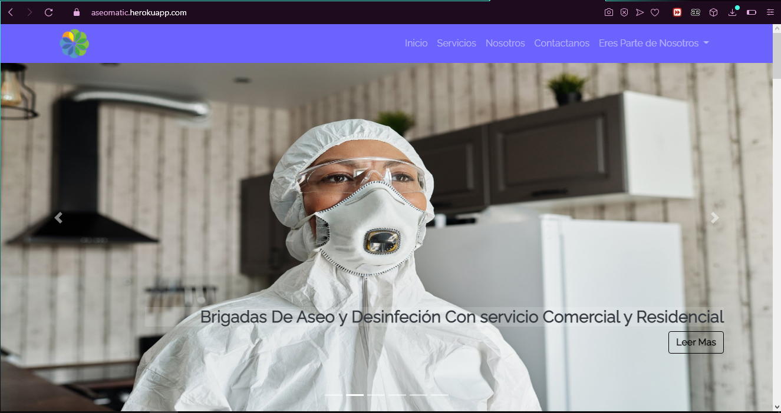

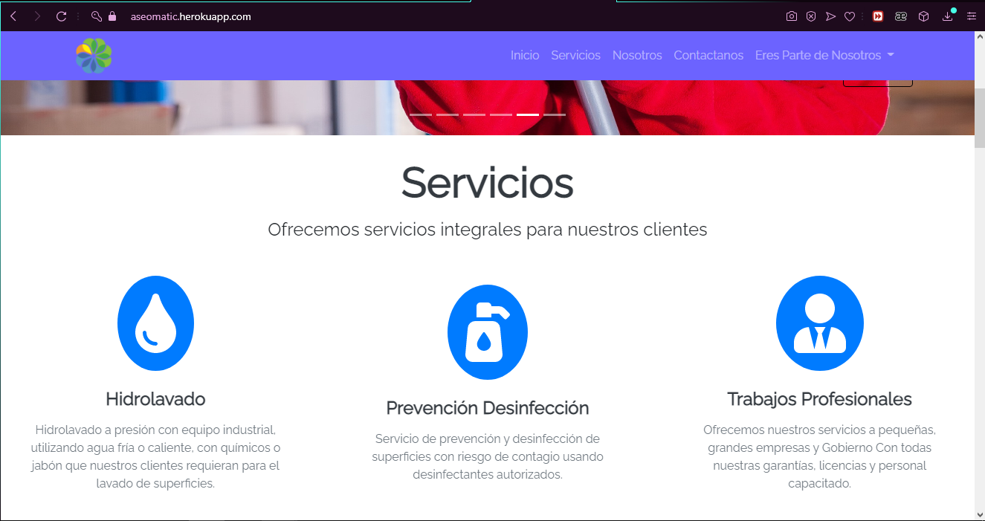

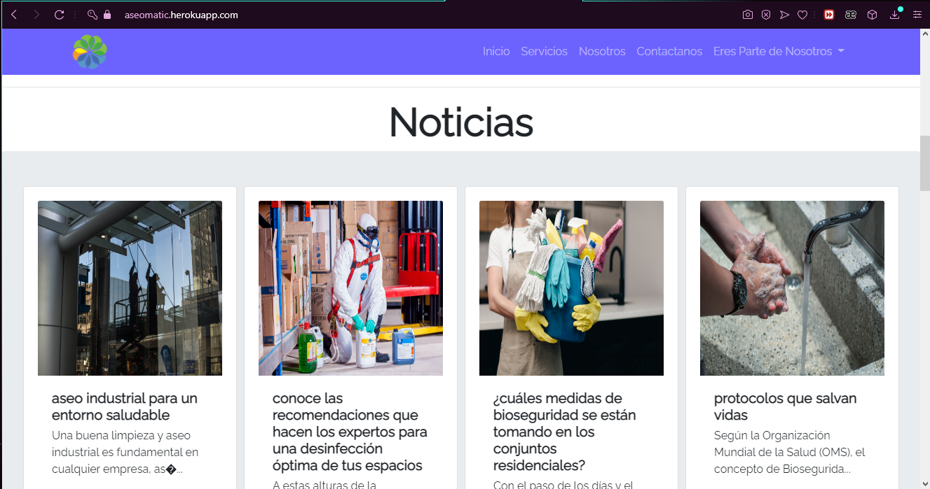

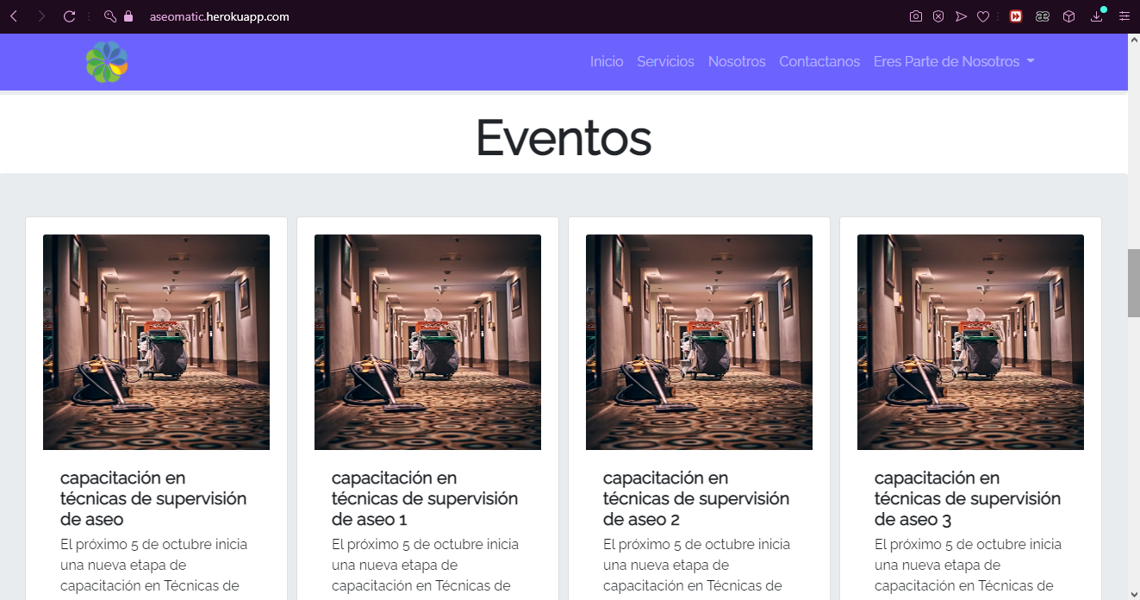

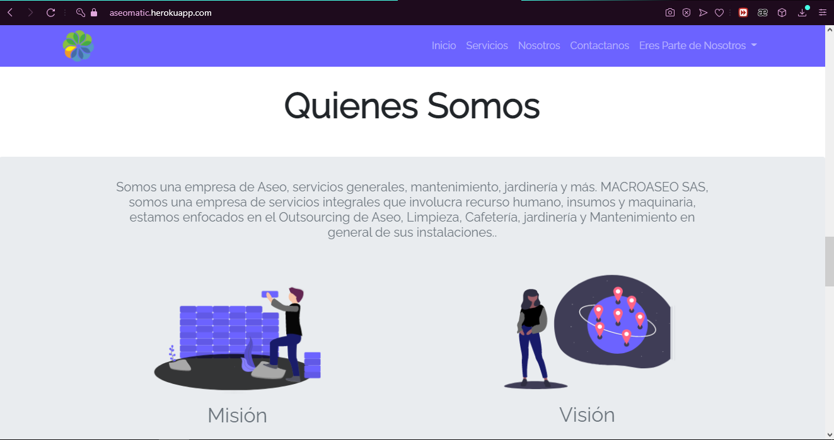

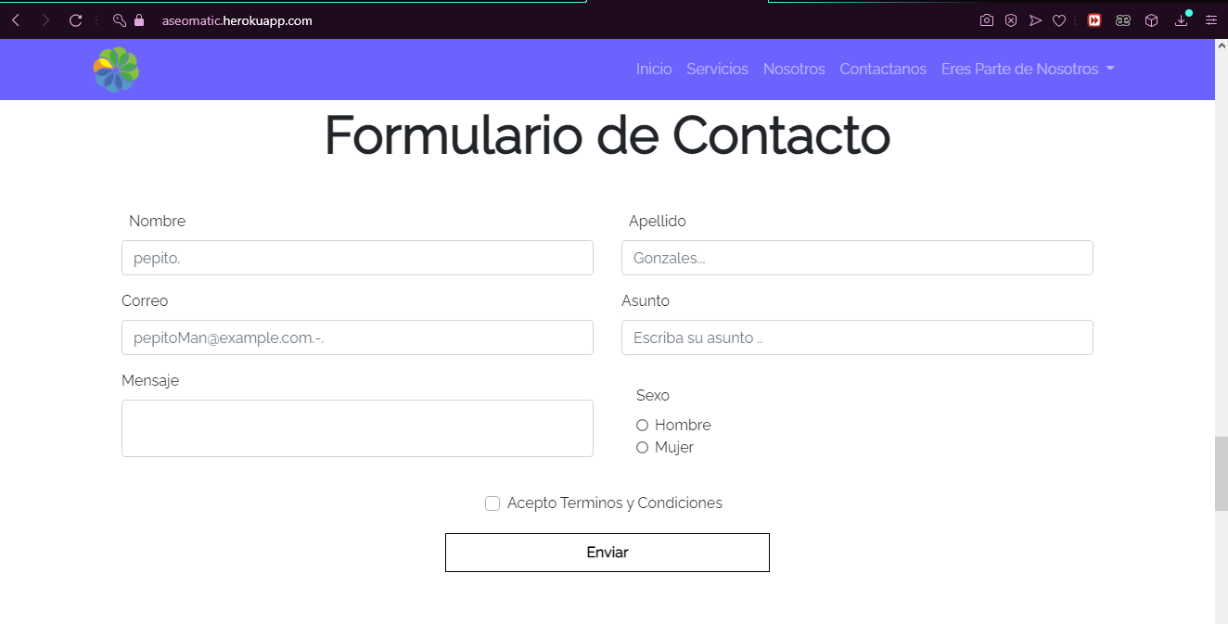

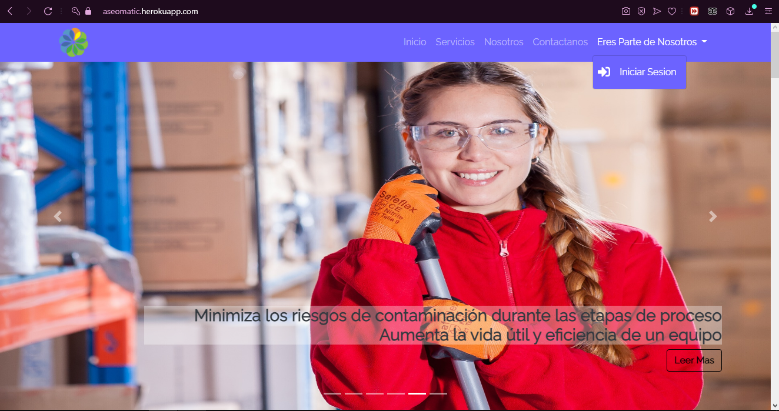

1. **Iniciar sesión**

El empleado deberá dar click al botón de la parte superior derecha que tiene como título “Eres parte de nosotros” y allí dar click al botón de “iniciar sesión” donde se nos despliega un formulario de ingreso de credenciales.

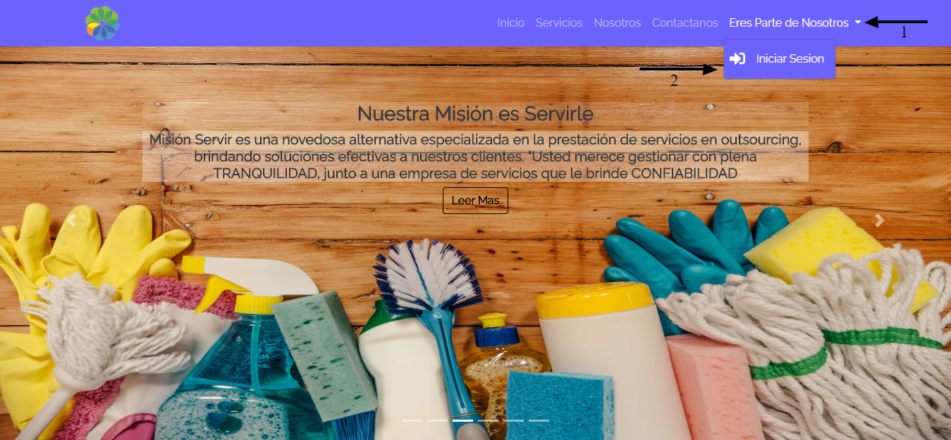

1. **Ingreso de credenciales**

Ingresamos nuestras credenciales en el formulario de inicio de sesión, después nos redirige a la pantalla de inicio del sistema, en este caso la vista del empleado.

1

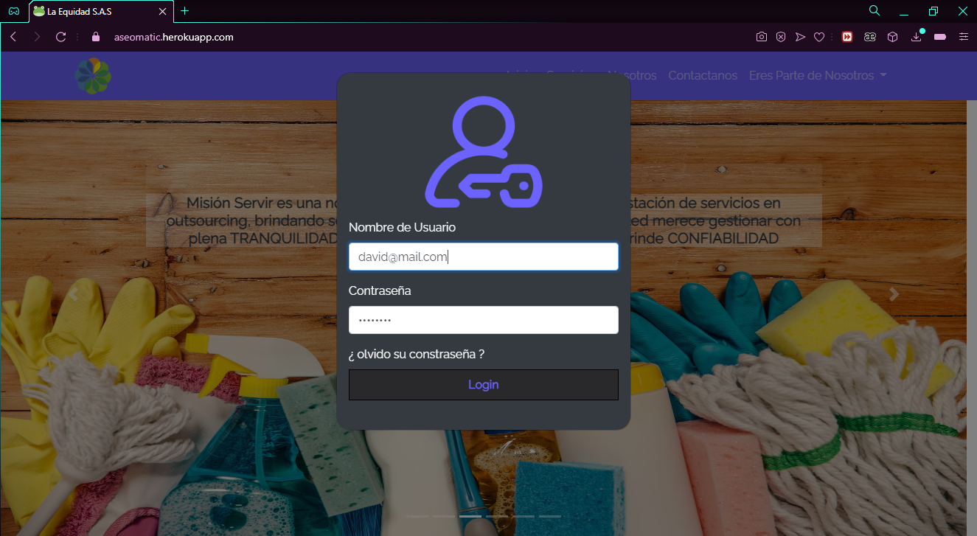

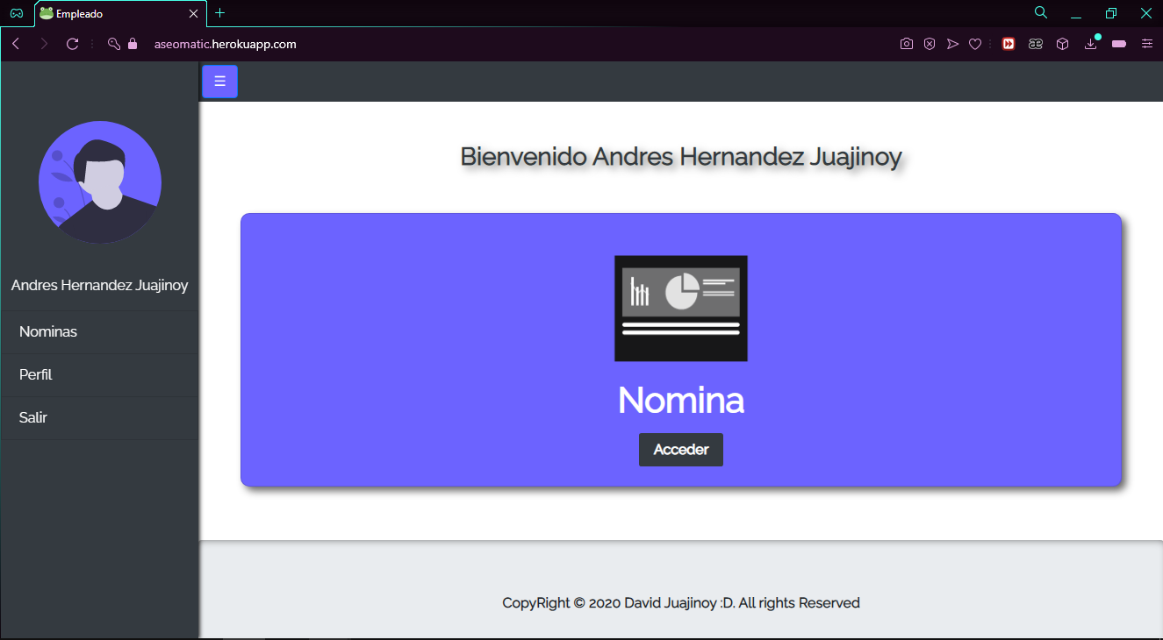

2

2

1. **Módulo de Nominas.**

Después de estar logueados en el sistema daremos click al módulo de “Nominas” en donde podemos observar la lista de nuestras nóminas y también descargarlas.

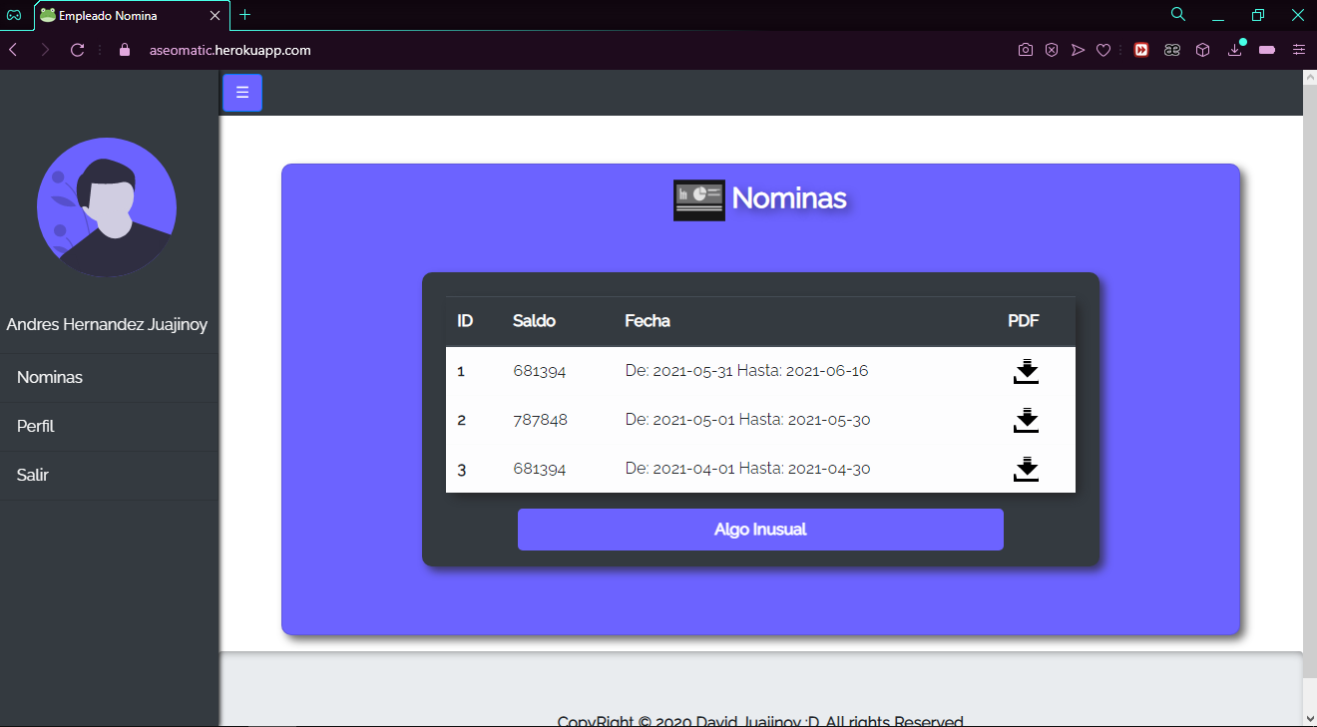

1. **Descargar una nomina**

Para descargar una nómina, le damos click en el icono de “descargar” y allí nos redirige a un pdf de nómina donde la descargamos.

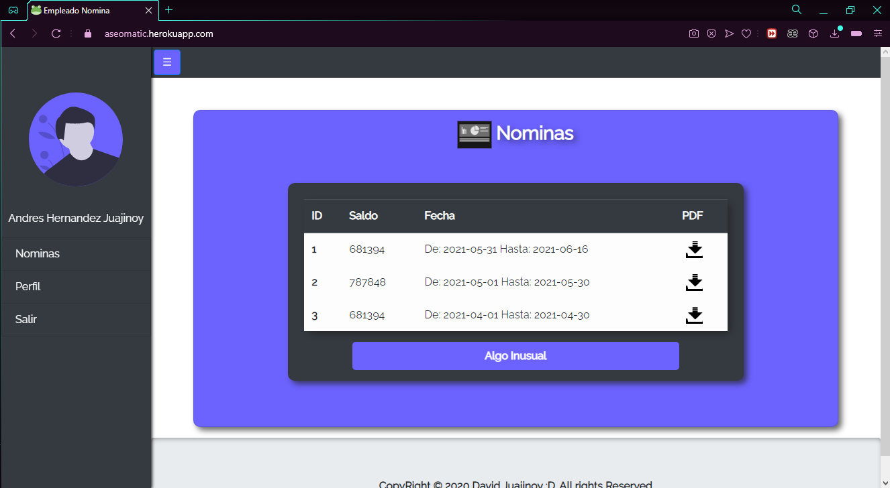

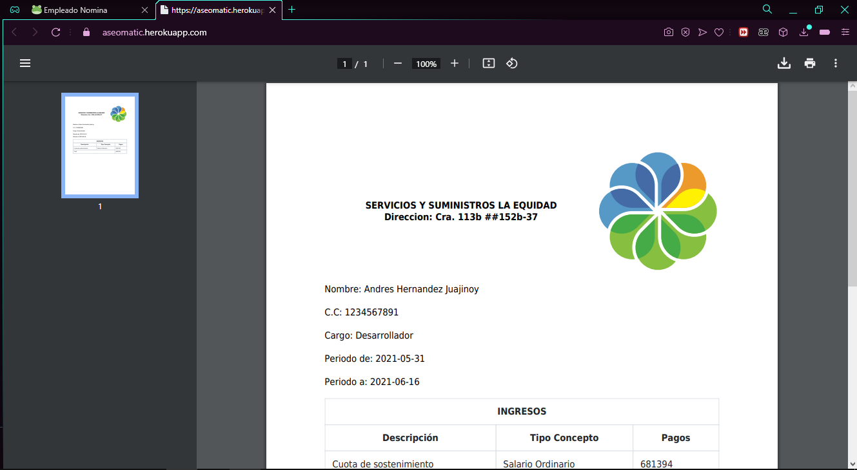

Si encuentra algo inusual en la nómina se dirige a dar click en el botón “Algo Inusual” donde despliega un formulario en el cual vas a reportar tu problema con la nómina y al terminar das click en el botón “Enviar”. Debemos de tener en cuenta que tenemos que llenar los campos requeridos en el formulario para poder hacer la correcta validación.

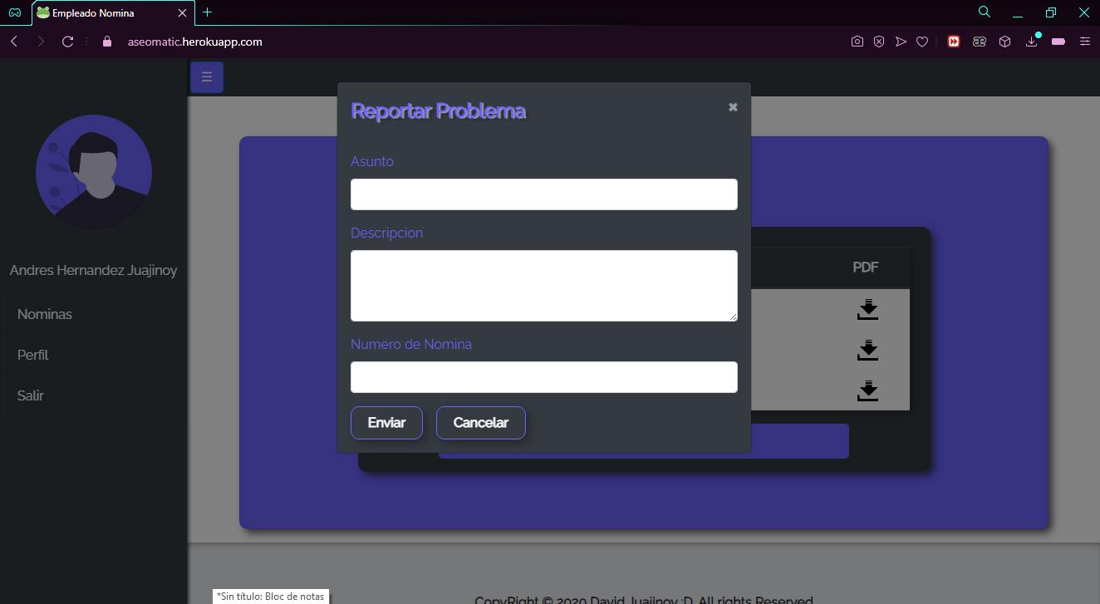

1

2

1. **Perfil**

Procedemos a dar click en el apartado de “perfil” donde veremos nuestra información y hacer cambios, aunque debemos de tener en cuenta que solo podemos hacer el cambio de foto de perfil y el cambio de contraseña.

Para cambiar foto de perfil damos click en el botón “Cambiar Foto” que nos dirige a nuestros documentos/fotos de nuestro equipo y allí seleccionamos nuestra foto y para guardar cambios debemos de confirmar nuestra contraseña y dar click en el botón “Cambiar Imagen”, luego vemos que nuestra foto se actualiza perfectamente con un aviso en la pantalla de “Bien Hecho”.

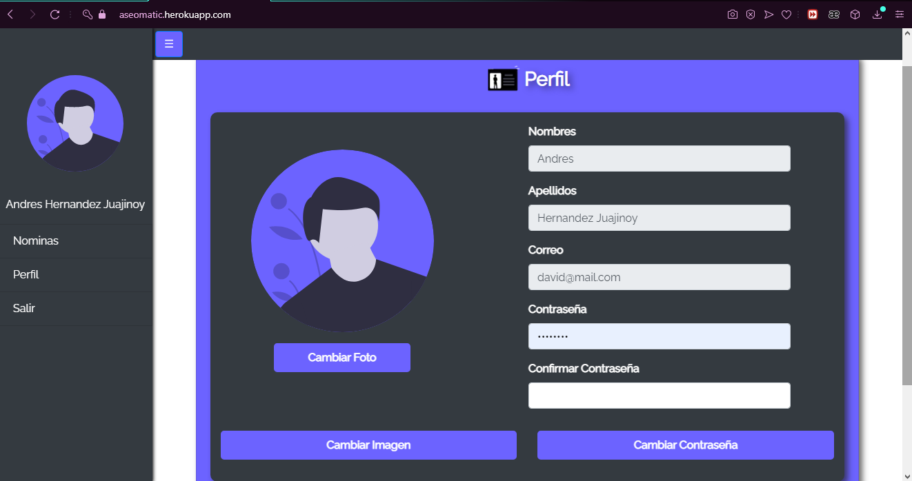

1

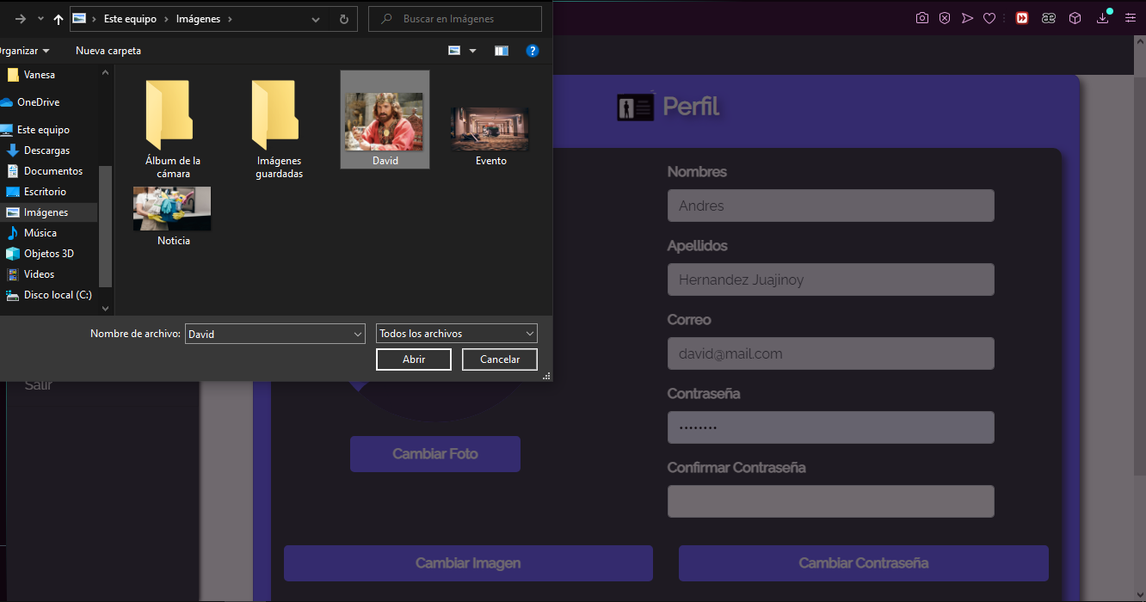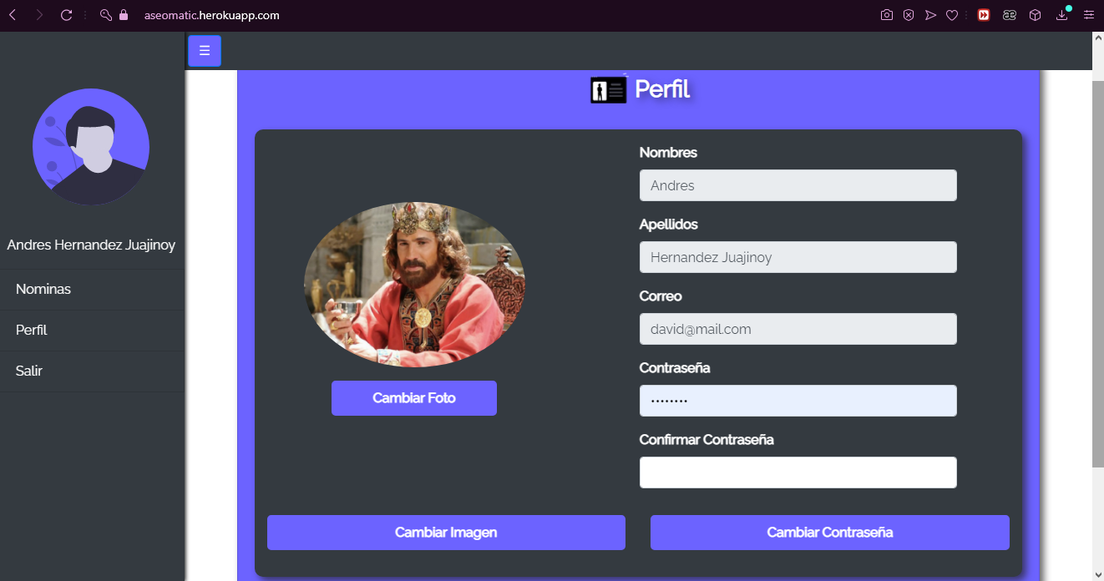

3

2

Ahora, nos dirigimos al apartado de cambiar contraseña para ello debemos de dar click en el botón “Cambiar Contraseña”, lo cual nos mostrará en pantalla un formulario en donde nos solicita dos campos, uno para la antigua y nueva contraseña luego ingresamos nuestras contraseñas y procedemos a dar click en “Actualizar Contraseña” donde ya nos mostrará una alerta de “Bien Hecho”.

1

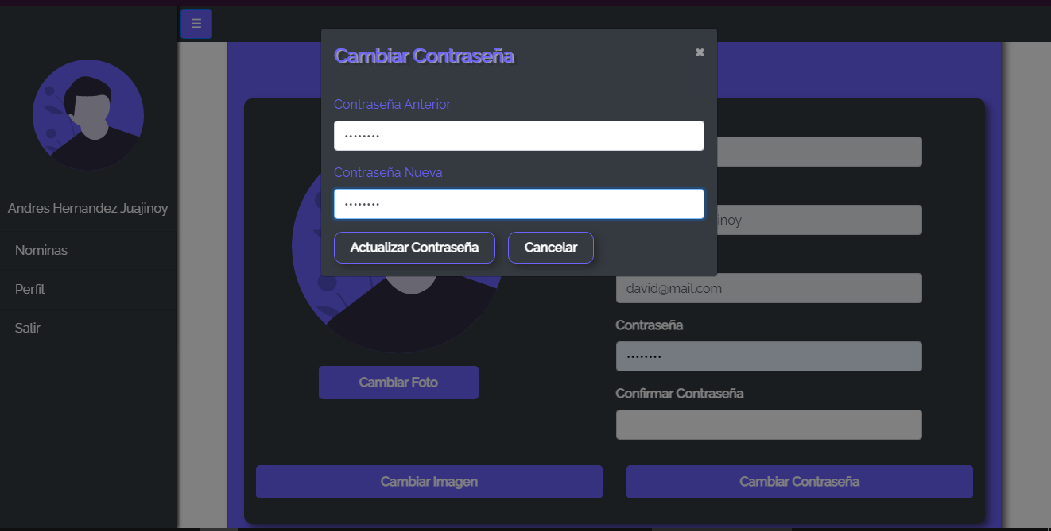

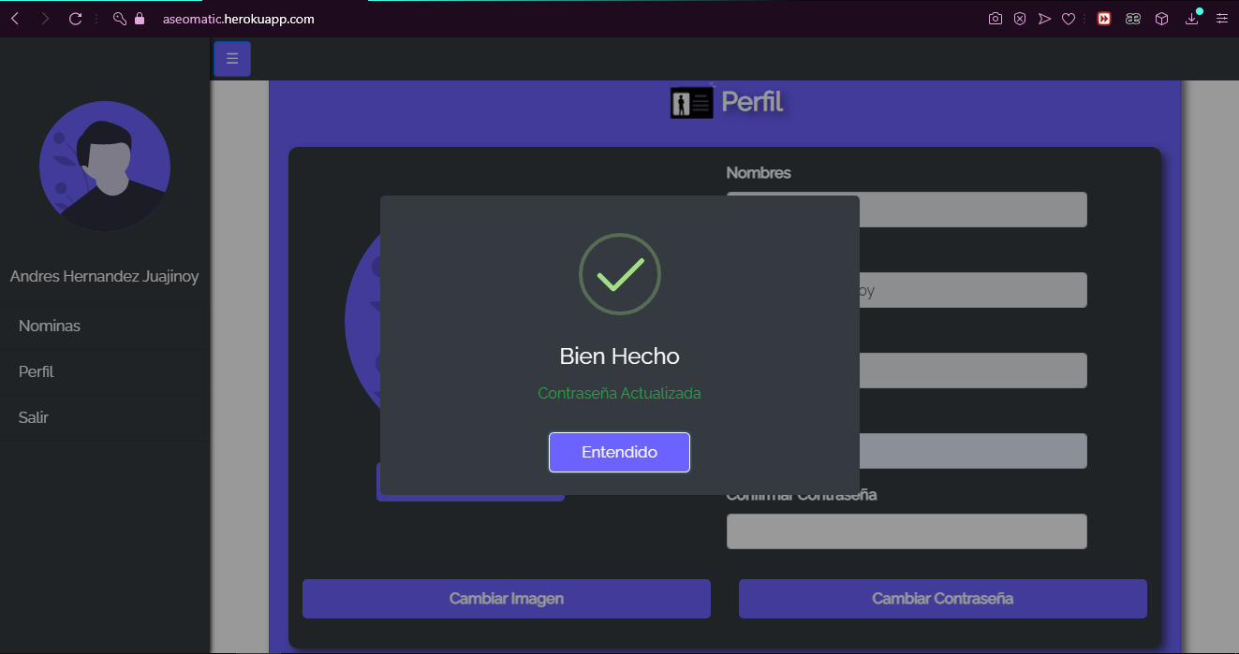

2

1. **Cerrar Sesión**

Por último, para cerrar la sesión en nuestro sistema daremos click en el panel de navegación izquierdo en la opción “Salir” y ya nos redirige nuevamente al inicio.

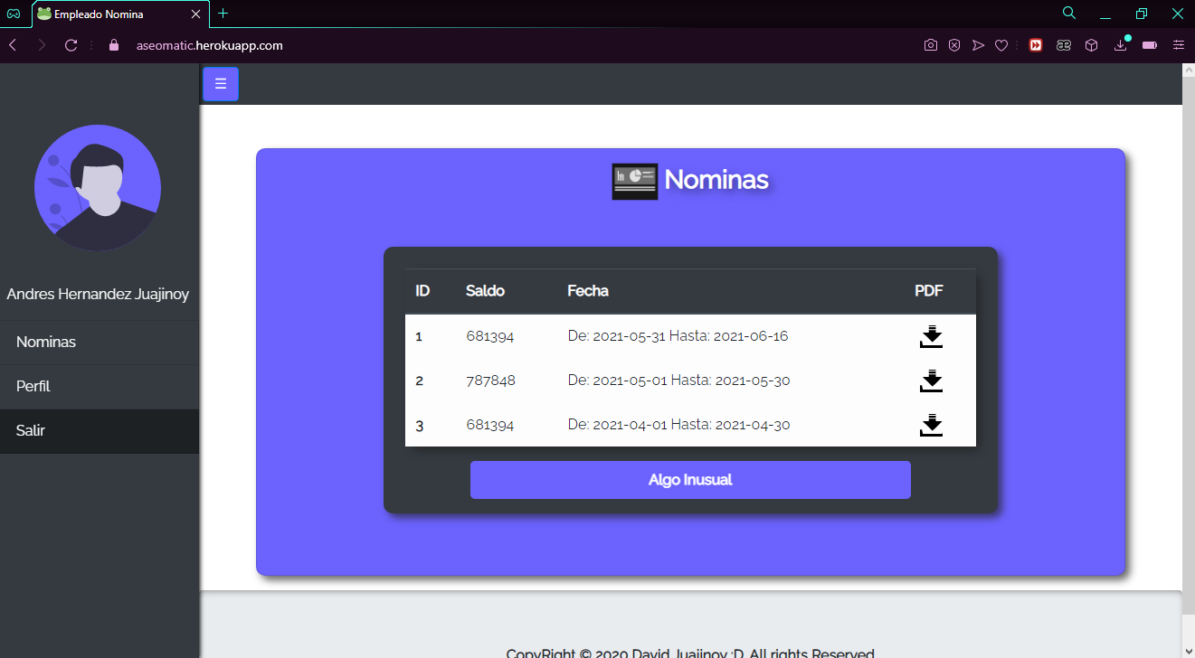

2

1

